**요구사항 명세서**

버전: V3

작성일: 2019-10-20

작성자: 장성원

목 차

1. 개요 4

2. 기능적 요구사항 5

2.1. 시스템 기능 구조 5

2.1.1. 유스케이스 패키지 구조도 5

2.1.2. 유스케이스 패키지 개요 5

2.2. 유스케이스 패키지 명세: 대출관리 6

2.2.1. 유스케이스 다이어그램 6

2.2.2. 액터 개요 7

2.2.3. 유스케이스 개요 7

2.2.4. 유스케이스 명세: 도서대출신청 8

2.2.4.1. 개요 8

2.2.4.2. 관련 액터 8

2.2.4.3. 우선순위 8

2.2.4.4. 선행 조건 8

2.2.4.5. 후행 조건 9

2.2.4.6. 시나리오 9

2.2.4.7. 비기능적 요구사항 10

2.2.5. 유스케이스 명세: 소장도서검색 10

2.2.5.1. 개요 10

2.2.5.2. 관련 액터 10

2.2.5.3. 우선순위 10

2.2.5.4. 선행 조건 10

2.2.5.5. 후행 조건 10

2.2.5.6. 시나리오 10

2.2.5.7. 비기능적 요구사항 10

*2.3.* 유스케이스 패키지 명세: *패키지2* 11

2.3.1. 유스케이스 다이어그램 11

2.3.2. 액터 개요 11

2.3.3. 유스케이스 개요 11

2.3.4. 유스케이스 명세: 유스케이스2-1 11

2.3.5. 유스케이스명세: 유스케이스2-2 11

3. 시스템 품질 요구사항 12

3.1. 성능 12

3.2. 신뢰도 12

3.3. 확장성 12

3.4. 보안성 12

4. 개발 제약 사항 13

# 개요

|  |
| --- |
| *문서의 작성 목적, 문서의 내용에 대한 개요*  *소셜 네트워킹 서비스(SNS)는 사용자 간의 자유로운 의사소통과 정보 공유, 그리고 인맥 확대 등을 통해 사회적 관계를 생성하고 강화해주는 온라인 플랫폼이다.*  *SNS의 주 기능은 이 서비스를 통해 사회 관계망을 생성, 유지, 강화, 확장해 나간다는 점이다. 이러한 관계망을 통해 정보가 공유되고 유통될 때 더욱 의미 있을 수 있다.*  *오늘날 대부분의 SNS는 웹 기반의 서비스이며, 웹 이외에도 전자 우편이나 인스턴트 메신저를 통해 사용자들끼리 서로 연락할 수 있는 수단을 제공하고 있다.*  *최근 들어 스마트폰 이용자의 증가와 무선인터넷 서비스의 확장과 더불어 SNS의 이용자 또한 급증하고 있다.*  *대한민국 내 SNS 시장을 주도하고 있는 Facebook과 Twitter 이용자 수는 이미 2018년에 18억 명을 돌파했으며 그 지속적인 증가 추세는 당분간 멈추지 않을 것으로 예상한다.*  *SNS는 광범위하고 동시에 특정 성향의 집단으로 분류될 수 있는 서비스 이용자들을 데이터베이스에 의해 파악하고 관리할 수 있다는 점에서 마케팅 활용가치가 날로 부상하고 있다.*  *이 같은 장점을 통해 기업 입장에서는 저비용으로 표적집단에 효율적으로 도달할 수 있는 맞춤형 마케팅을 집행할 수 있기 때문이다.*  *유현욱 등(2015)의 연구에 따르면 자존감이 낮은 학생일수록 페이스북을 비롯한 SNS를 많이 사용하는 것으로 나타났다. 이는 자존감이 낮은 사람들은 SNS를 함으로써 대면관계에서 부족한 다양한 간접경험과 만족감을 얻을 수 있기 때문에 SNS에 점점 더 몰입하고 중독경향성을 갖게 되었다고 말한다.*  *Ozad & Uygarer(2014)의 연구에서 사람들이 애착에 대한 욕구를 만족시키기 위해 SNS에서 의사소통을 시도한다고 결론을 냈고,*  *Lee(2013)의 연구에 따르면 페이스북 사용자들이 애착 결합을 위해 SNS를 사용한다는 선행연구와 일치한다.*  *Livingstone(2008)연구는 청소년들이 SNS에서 기회를 갖고 자아를 발전시키고, 타인과 관계를 연결시키는 것을 중요하게 생각한다고 밝혔다.*  *이와 같은 논문들을 종합해봤을 때 SNS의 부정적인 영향을 개선시키고 SNS의 순기능만을 적용시킨 소셜 네트워킹 서비스를 만드는 것이 본 문서의 목적이다.*  *우리는 복잡하고 치열한 현대사회에서 너무도 많은 관계 속 상처를 받는다. 그러나 모든 이들의 상처가 얼마나 깊은가 어떻게 내 마음속 응어리를 덜어낼 수 있을지 알 수 없을 때가 많다.*  *친구 또는 가족에게 털어놓기에는 상대의 시선이 부담스럽고, 정신과 의사 혹은 심리상담사를 찾아 나서기에는 사회적 편견이 우리 발목을 붙잡기 마련이기 때문에,*  *더는 혼자서 힘들어하지 않을 수 있도록 ‘익명성을 보장해 마음을 치유하는 서비스’를 제공하는 app을 개발하고자 한다.*  *//TODO 좀 더 자세한 계획이 서술 필요* |

참고문헌:

* 유현욱, 홍혜영 (2015). 중학생의 또래애착과 SNS 중독경향성의 관계에서 자존감과 자존감 안정성의 매개효과
* Livingstone, S. (2008). Taking risky opportunities in youthful content: Teenager's use of social networking sites for intimacy, privacy and self-expression. New Media & Sociey, 10(3), 393-411.
* Lee. D. Y. (2013). The role of attachment style in building social from a social networking site: The interplay of anxiety and avoidance. Computer in Human Behavior, 29(4), 1499-1509.
* Ozad, B. E, Uygarer, G (2014). Attachment needs and social networking sites. Social Behavior and Personality, 42, 43-52.

# 기능적 요구사항

## 시스템 기능 구조

|  |
| --- |
| * *사용자를 관리해주는 사용자 패키지* * *익명으로 게시글을 게시하고 댓글을 이용하여 의사 소통할 수 있는 익명게시판 패키지* * *대상자 없이 하고 싶은 말을 쪽지에 적어 랜덤으로 전송해주는 랜덤쪽지 패키지* * *배너에 있는 주제에 대해 사용자들의 의견을 공유하는 마인드 포스트잇 패키지* |

### 유스케이스 패키지 구조도

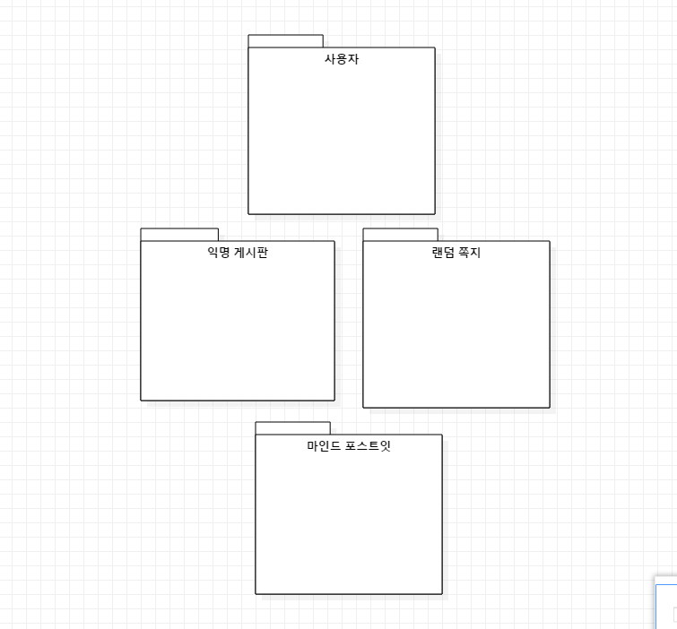

### 유스케이스 패키지 개요

|  |  |
| --- | --- |
| 패키지 명 | 설명 |
| 사용자 관리 | 계정과 그 계정에 대한 개인정보 관리  고민 등록 하는 사용자, 답변하는 사용자 관리 |
| 익명게시판 관리 | 게시글 업로드, 수정, 삭제와 그 게시글의 댓글 관리 |
| 마인드 포스트잇 관리 | Post it 업로드, 수정, 삭제, 배너, 타이머에 대한 관리 |
| 랜덤 쪽지 관리 | 랜덤 쪽지 작성, 전송, 답변에 대한 관리 |

## 유스케이스 패키지 명세: 사용자

|  |
| --- |
| *사용자들이 처음 어플을 사용할 때 회원가입하는 기능과 회원가입시 입력한 정보를 저장하고 관리해주는 기능. 또한 어플의 메인 화면을 관리해주는 기능.* |

### 유스케이스 다이어그램

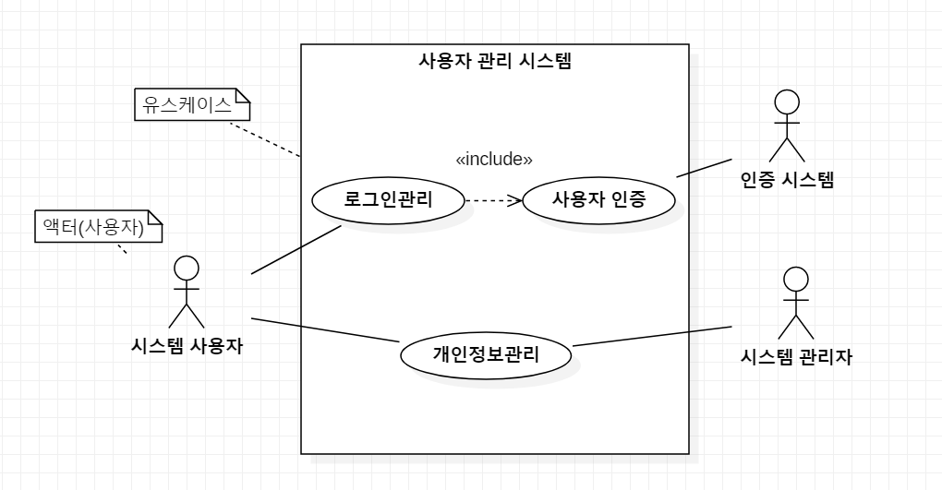

### 액터 개요

|  |  |  |
| --- | --- | --- |
| 액터 명 | 유형 | 설명 |
| 시스템 사용자 | 사용자 | 시스템을 사용하는 사람. 로그인 및 회원가입 진행. |
| 시스템 관리자 | 사용자 | 사용자들이 입력한 회원정보를 관리하는 사람 |
| 인증 시스템 | 시스템 | 저장된 정보를 바탕으로 사용자를 인증하는 시스템. |

### 유스케이스 개요

|  |  |
| --- | --- |
| 유스케이스 명 | 설명 |
| 로그인 관리 | 사용자의 회원가입 정보를 바탕으로 로그인 진행. |
| 사용자 인증 | 저장된 회원정보로 사용자를 인증. |
| 개인 정보 관리 | 사용자가 회원가입시 입력한 정보를 시스템에서 관리. |

### 유스케이스 명세: 로그인 관리

|  |
| --- |
| *사용자가 회원가입시 입력한 정보를 이용하여 사용자가 로그인을 진행 할 수 있도록 함.* |

#### 개요

* 사용자는 처음 어플을 사용시 회원가입을 진행한다. 생년월일, 성별, 아이디를 입력하여 회원가입을 진행한다.
* 이미 회원가입을 한 경우, 회원 가입을 한 핸드폰에서는 자동로그인이 되어있다.
* 회원가입시 입력한 정보는 개인정보 관리 시스템에 저장되어 관리되어진다.
* 로그인이 진행 된 이후에는 시스템 메인 화면이 나타난다.

#### 관련 액터

주액터: 시스템사용자(고민자, 답변자)

보조액터 : 인증 시스템

#### 우선순위

중요도: 상, 난이도: 상

1 순위 : 사용자의 회원가입

2 순위 : 회원가입 후에 자동 로그인

#### 선행 조건

* 시스템 사용자는 생년월일, 아이디를 가진 상태이어야 한다.

#### 후행 조건

* 시스템 사용자는 선행조건의 정보를 이용하여 회원가입을 진행한다.
* 회원가입 후 자동 로그인으로 실행된다.

#### 시나리오

**기본 시나리오:**

1. 어플 앱을 클릭하면 시작 화면이 나타난다. 화면 중앙에 있는 “시작하기” 버튼을 클릭한다.
2. 화면에 태어난 해, 성별, 아이디를 입력하고, 아이디는 “중복확인” 버튼을 클릭하여 중복이 되었는지 여부를 확인한다. 모두 기입하면 “확인” 버튼을 클릭한다.
3. 한번 회원가입을 진행 한 후, 다시 어플을 실행하면 자동로그인이 된다.
4. 로그인이 된 후에는 시스템 메인 화면인 익명 게시판이 나타난다.

#### 비기능적 요구사항

해당 없음

#### 유스케이스 명세 : 사용자 인증

|  |
| --- |
| 회원가입 시 입력한 정보를 바탕으로 사용자가 어플을 사용시 인증을 통해 어플의 사용을 허가하도록 함. |

#### 개요

* 사용자는 회원가입시 정보를 입력한다.
* 사용자가 어플을 사용시 시스템에 있는 정보를 이용하여 사용자의 회원가입 여부를 확인한다.
* 확인이 되면 사용자는 자동 로그인이 되며 시스템 메인 화면이 어플에 나타난다.

#### 관련 액터

주액터 : 시스템 사용자

보조 액터 : 인증 시스템

#### 우선 순위

중요도 : 상 난이도 : 중

1순위 : 시스템의 정보를 이용해 회원가입 여부 확인.

2순위 : 확인시 자동로그인 진행.

#### 선행 조건

* 사용자들의 회원가입 정보가 저장되어 있어야 한다.

#### 후행 조건

* 정보를 이용하여 사용자 여부를 확인한다.
* 자동 로그인이 진행된다.

#### 시나리오

기본 시나리오

1. 사용자가 어플을 이용한다.

2. 정보를 확인하여 사용자의 회원가입 여부를 확인한다.

3. 회원가입이 진행되었을 경우 핸드폰 정보로 자동 로그인을 진행한다.

4. 회원가입이 진행되지 않았을 경우 회원가입을 진행하도록 한다.

#### 비기능적 요구사항

* 개인 정보를 관리하는 분야이므로 보안 사항이 필요함.

#### 유스케이스 명세 : 개인 정보 관리

|  |
| --- |
| 사용자들이 회원가입시 입력한 정보를 저장하고 그 내용을 관리하는 기능을 함. |

#### 개요

* 회원가입 시 압력한 생년월일, 성별, 아이디를 입력받는다.
* 그 내용을 기준으로 하고 사용자가 작성한 게시물들도 같이 저장되도록 한다.

#### 관련 액터

주액터 : 시스템 관리자

보조 액터 : 인증 시스템

#### 우선 순위

중요도 : 상 난이도 : 중

1순위 : 회원가입 시 입력한 정보를 시스템에 저장하고 관리함.

2순위 : 사용자가 게시물 작성 시 그 내용을 정보 아래에 저장.

#### 선행 조건

* 사용자들의 회원가입 정보가 저장되어 있어야 함.

#### 후행 조건

* 선행조건의 정보를 기준으로 사용자가 작성한 게시물등을 관리함.

#### 시나리오

1. 사용자가 회원가입한 정보를 데이터베이스에 저장한다.

2. 그 내용을 기준으로 삼아 게시글을 저장할 수 있도록 한다.

3. 사용자가 게시글 작성 시 게시글을 데이터 베이스에 저장한다.

#### 비기능적 요구사항

* 개인정보를 다루는 사항이므로 보안 사항이 필요함.

## 유스케이스 명세: 익명게시판

|  |
| --- |
| * 고민자는 게시글을 익명이나 실명으로 작성하도록 함. 게시글은 게시 후에 수정, 삭제가 가능함. 사용자들은 게시글에 댓글을 달수 있으며 맘에 드는 글에는 추천 버튼을 클릭 할 수 있도록 함. |

### 유스케이스 다이어그램

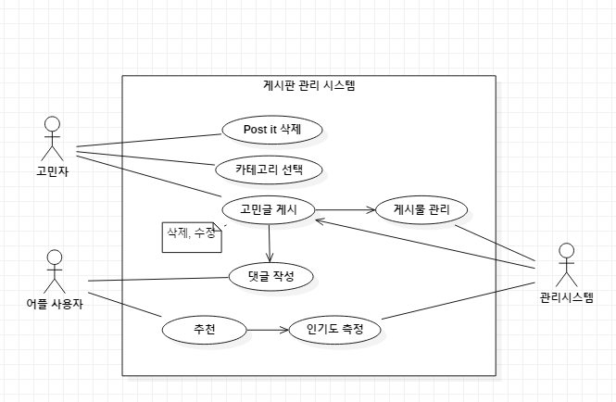

### 액터 개요

|  |  |  |
| --- | --- | --- |
| 액터 명 | 유형 | 설명 |
| 어플 사용자 | 사용자 | 고민자가 게시한 게시물에 댓글을 작성하고 추천 비추천을 누름. |
| 고민자 | 사용자 | 익명여부를 선택해서 게시물을 작성. |
| 관리 시스템 | 시스템 | 고민자들이 작성한 게시글을 관리하고 추천수에 따른 인기도를 등록. |

### 유스케이스 개요

|  |  |
| --- | --- |
| 유스케이스 명 | 설명 |
| 카테고리 선택 | 게시글의 분야에 따라 카테고리를 지정하여 게시물을 게시 가능. |
| 게시글 작성 | 고민자가 게시글을 작성하고 수정, 삭제 가능. |
| 게시물 관리 | 시스템 관리자가 고민자가 작성한 게시물을 관리. |
| 댓글관리 | 고민자가 등록한 게시물들을 다른 사용자가 댓글 작성. |

### 유스케이스 명세: 카테고리 선택

|  |
| --- |
| *고민자가 글을 작성할 때 글에 맞는 카테고리를 선택하여 그 카테고리에 게시글 작성 가능.* |

#### 개요

* 게시글들을 분류에 맞춰 나눠준다.
* 게시글을 작성시에 카테고리를 선택할 수 있다.

#### 관련 액터

주액터 : 고민자

보조액터 : 사용자, 시스템 관리자

#### 우선순위

중요도: 중, 난이도: 중

1 순위 : 카테고리 영역을 정한다..

2 순위 : 게시글을 카테고리에 따라 분류한다.

#### 선행 조건

* 고민자가 고민글을 작성한다.

#### 후행 조건

* 고민글을 작성시 그 내용에 맞는 카테고리에 입력한다.
* 원하는 고민글을 선택하고자 할 때 카테고리에서 선택가능.

#### 시나리오

**기본 시나리오:**

1. 게시글을 작성한다.

2. 게시글을 올리고자 하는 카테고리를 선택한다.

3. 선택한 카테고리에 게시글이 게시된다.

4. 카테고리를 선택하여 원하는 내용의 게시글을 볼 수 있다.

#### 비기능적 요구사항

해당 없음

#### 유스케이스 명세 : 게시글 작성

|  |
| --- |
| 고민자가 게시글을 작성하며 게시한 후 내용을 수정하거나 삭제할 수 있는 기능을 제공함. |

#### 개요

* 고민자는 자신이 작성하고자 하는 내용을 작성할 수 있다.
* 게시글을 작성하여 게시한 후 내용을 수정하고 삭제 할 수 있다.
* 게시글을 작성시 익명 여부를 선택할 수 있다.

#### 관련 액터

주액터 : 고민자

보조 액터 : 사용자, 관리시스템

#### 우선 순위

중요도 : 상 난이도 : 중

1순위 : 고민자가 글을 작성.

2순위 : 작성 한 글을 삭제하고 수정 가능.

#### 선행 조건

* 고민자가 글을 작성하려고 해야함.

#### 후행 조건

* 고민자가 글을 작성하면 그 내용을 삭제하고 수정 가능.

#### 시나리오

기본 시나리오

1. 고민자가 고민글을 작성한다.
2. 작성시 익명여부를 선택할 수 있다.

3. 작성 버튼을 클릭하면 작성한 글이 게시판에 게시된다.

4. 작성자는 그 후에 내용을 수정하거나 삭제할 수 있다.

#### 비기능적 요구사항

* 해당 없음

#### 유스케이스 명세 : 게시글 관리

|  |
| --- |
| 고민자가 작성한 게시물을 관리하고 사용자가 게시글에 추천한 횟수를 추합하여 인기도를 측정한다. |

#### 개요

* 고민자가 작성한 글을 데이터 베이스에 저장한다.
* 추천 횟수를 받아서 인기도를 측정한다.

#### 관련 액터

주액터 : 관리 시스템

보조 액터 : 사용자, 고민자

#### 우선 순위

중요도 : 중 난이도 : 중

1순위 : 고민자가 작성 한 글을 데이터베이스에 저장한다.

2순위 : 작성한 글의 추천 횟수를 받아서 인기도를 측정한다.

#### 선행 조건

* 고민자들이 게시글들을 작성하여 게시해야 함.

#### 후행 조건

* 게시된 글을 데이터 베이스에 저장함.
* 게시글의 추천 횟수를 받아서 인기도를 측정함.

#### 시나리오

1. 고민자가 작성한 게시글들을 데이터 베이스에 저장한다.

2. 저장된 글들을 사용자들이 추천 버튼을 클릭 가능하다.

3. 추천 횟수를 받아서 인기도를 측정한다.

#### 비기능적 요구사항

해당 없음

#### 유스케이스 명세 : 댓글 관리

|  |
| --- |
| 고민자가 작성한 글에 대해 사용자들이 댓글을 작성할 수 있도록 함. |

#### 개요

* 고민자가 작성한 글을 사용자들이 읽어보고 원하는 의견을 작성한다.

#### 관련 액터

주액터 : 사용자

보조 액터 : 고민자

#### 우선 순위

중요도 : 중 난이도 : 중

1순위 : 고민자가 작성 한 글에 원하는 의견을 댓글로 작성한다.

#### 선행 조건

* 고민자들이 게시글들을 작성하여 게시해야 함.

#### 후행 조건

* 게시된 글에 사용자들이 댓글을 입력함.

#### 시나리오

1. 고민자가 작성한 게시글들을 게시판에 게시한다.

2. 사용자들은 게시글을 읽고 그에 따른 의견을 댓글로 작성한다.

#### 비기능적 요구사항

해당 없음

## 유스케이스 패키지 명세 : 마인드 포스트 잇

## 유스케이스 패키지 명세 : 랜덤 쪽지

# 시스템 품질 요구사항

|  |
| --- |
| *개별 유스케이스가 아니라 전체 시스템 관점의 품질 요구사항을 기술한다. 품질 요구사항은 명확하고, 구체적이고, 검증하도록 정의되어야 한다.* |

## 성능

|  |  |  |
| --- | --- | --- |
|  | **입력** | **출력** |
| **글** | 고민이 있는 사람들이 고민을 올림 | 다른 사용자들의 조언(댓글)을 올림. |
| **추천** | 추천을 받음 | 피드가 올라감 |
| **포스팃** | 자신을 돌아볼 수 있는 질문 던짐. | 포스팃을 함 |
| **태그** | 해시태그를 사용 | 비슷한 고민 검색 가능 |
| **카테고리** | 고민 종류 별로 나눠짐 | 고민 종류별로 검색 가능 |
| **랜덤** | 편지를 랜덤으로 보낼 수 있음 | 선택적 답장 가능 |

## 신뢰도

|  |  |
| --- | --- |
|  | **서비스 기능** |
| **가입** | 익명성을 위해 별도의 인증 없는 가입으로 생년월일과 아이디만 이용하여 사용가능 |

## 확장성

|  |  |
| --- | --- |
|  | **효과** |
| **사용자** | 서비스를 통해 고민상담을 받고 싶은 사람들의 관심을 받음 |

## 보안성

|  |  |
| --- | --- |
|  | **서비스 기능** |
| **익명** | 익명성을 좀 더 높이기 위해 아이디 추적을 막기 위해 아예 익명으로 올리기 가능 |
| **접근 권한** | 접근 권한의 대한 서비스를 제거한다. |

# 개발 제약 사항

|  |
| --- |
| *운영체제, 프레임웍, 연동 시스템, 개발 방법론 등 소프트웨어 설계 측면의 제약할 수 있는 사항을 기록한다.* |

- 앱 : Android Studio

개발버전[ Android Studio 3.5 ], phone version [안드로이드 킷캣이상]

- DB : MySQL

- 언어 : JAVA

- 형상관리 : Git

- 서버 : 노드js

- 기타 : AWS

-운영체제 : window 10

-